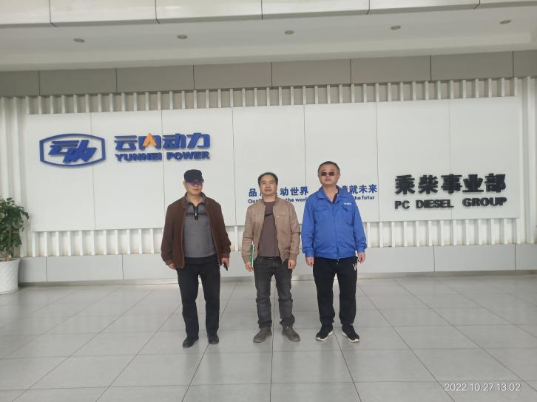
评价人员现场照片
评价人：向荣鼎-- 一级评价师
陆朝春-- 二级评价师

